УДК 539.3

Метод последовательных приближений
в стохастической краевой задаче теории упругости структурно-неоднородных сред

Ташкинов М.А., Вильдеман В.Э., Михайлова Н.В.

Пермский государственный технический университет, г. Пермь, Россия

РЕЗЮМЕ

Рассматривается задача вычисления полей микронапряжений и микродеформаций в матричных композиционных материалах с объемными включениями. Случайная структура композитов описывается с помощью совокупности многоточечных моментных функций, которые используются для нахождения статистических характеристик полей деформирования. Краевая задача сводится к интегро-дифференциальному уравнению относительно пульсаций перемещений, решение которого ищется во втором приближении. Получены аналитические выражения для вычисления статистических характеристик полей напряжений и деформаций, представлены численные результаты расчета средних величин для частного случая макрооднородного напряженно-деформированного состояния - чистого сдвига.

Ключевые слова: композиционные материалы; краевая задача; случайная структура; моментные функции; поля напряжений и деформаций; функция Грина; последовательные приближения

METhod of successive approximations in stochastic elastic boundary problem for structurally heterogenous medium

Tashkinov M.A, Wildemann V.E., Mikhailova N.V.

Perm State Technical University, Perm, Russia

SUMMARY

This work connected with a micro stress and micro deformation determination problem in matrix composites with random inclusions. Stochastic structure of the composites is described with set of moment functions, with help of which deformation fields statistical characteristics are searching. The boundary problem is reduced to integro-differential equation in pulsations of displacements. Solution of the problem is searched in second approach. Analytical expressions for stress and deformation fields statistical characteristic are obtained. Numerical results for average quantities for simple shear macroscopic mode of deformation are presented.

Key words: composition materials; boundary value problem; stochastic structure; moment functions; stress and deformation fields; Green function; successive approximations

Адекватное описание реальных стохастических структур, исследование полей деформирования с последующей оценкой механизмов разрушения являются актуальными проблемами механики композитов. Работа посвящена развитию методов решения стохастических краевых задач теории упругости структурно-неоднородных сред. Для построения механической модели материала используется структурно-феноменологический подход [1], структурная модель представляет собой двухфазный композит, состоящий из матрицы и хаотически расположенных включений. Матрица является линейно упругой, однородной и изотропной, полностью скреплена с включениями по всей их поверхности. В качестве включений рассматриваются сферы или эллипсоиды. Случайная структура композита описывается с помощью совокупности моментных функций структурных материальных величин теории упругости. Для исследования структурных полей деформирования и расчета эффективных характеристик микронеоднородных сред решается стохастическая краевая задача, уравнения и граничные условия которой содержат случайные величины.
Начало систематического изучения стохастических задач теории упругости положено работой [2] применительно к поликристаллам. В дальнейшем решению стохастических задач было посвящено большое количество работ, и практически для всех постановка задачи была связанна с представлением структурных модулей упругости как случайных статистически однородных функций координат, граничные условия выбирались в виде, обеспечивающим однородность макроскопических деформаций. Однако существуют различия в получаемых результатах для эффективных свойств композитов и, в большей мере, для статистических характеристик полей напряжений и деформаций в компонентах композитов. Это обусловлено статистической нелинейностью исследуемой задачи и построением приближенных решений, которые в различной степени соответствуют физической модели композита, в частности его структуре.
Целью данной работы является разработка и реализация приближенного метода решения нелинейной краевой задачи механики композитов со случайной структурой, и, на его основе, исследование случайных полей структурных напряжений и деформаций двухфазного композиционного материала с учетом свойств и геометрии компонентов структуры
При решении краевой задачи выдвигаем следующие гипотезы: физические и геометрические величины, описывающие свойства композита, считаются статистически однородными и эргодическими случайными полями; адгезия между материалами компонентов по границам раздела предполагается идеальной; воздействие массовых сил на компоненты композитов не учитывается; геометрия и взаимное расположение элементов структуры предполагаются заданными и неизменяющимися в процессе деформирования, а сама среда обладает свойством макроскопической однородности. Принятие первой гипотезы позволяет понимать операцию осреднения при построении моментных функций не по реализациям, а по объему. Учет внутренних границ между включениями и матрицей в случае неполной адгезии является отдельной задачей механики композиционных материалов, внесение в данную модель соотношений для внутренних границ значительно ее усложнит. Влияние воздействия массовых сил на напряженно-деформированное состояние тела по сравнению с нагрузками в данной задаче пренебрежительно мало, поэтому далее их влиянием будем пренебрегать. Далее будем решать задачу в перемещениях и рассматривать лишь малые сдвиги, поэтому полагаем объем включений, а также их расположение в матрице неизменными. Считаем включения равномерно распределенными по матрице, не допускается «скоплений» включений.
В постановке задачи учитывается геометрия рассматриваемой структуры, которую можно описать путем введения случайной индикаторной функции :
, (1)
где – объем, занимаемый включением, – объем, занимаемый матрицей,
– радиус-вектор с компонентами , – пульсация случайной индикаторной функции, имеющая вид .
От полей структурных перемещений, деформаций и напряжений, можно перейти к осредненным полям, используя понятие элементарного макрообъема [3,4]. Сопротивление элементарных макрообъемов деформированию определяет связь макронапряжений и макродеформаций:
.
Если оператор инвариантен относительно параллельного переноса координат, то микронеоднородная среда является макрооднородной. Условию макрооднородности удовлетворяют, в частности, среды, материальные функции которых являются либо случайными однородными, либо периодическими.
Макроскопические (осредненные) деформации и напряжения определяются путем осреднения по элементарному макрообъему , выделенному вокруг точки:
Для случайных однородных полей осреднение по объему совпадает со статистическим осреднением:
Если в некоторой точке тела известны макронапряжения или макродеформации , тогда в элементарном макрообъеме, выделенном вокруг точки структурные поля деформирования удовлетворяют граничным условиям в перемещениях (в силу однородности макронапряжений или макродеформаций):
где – компоненты постоянного произвольно заданного симметричного тензора малых макродеформаций, – координаты точек поверхности тела, во всех точках деформированное состояние одинаково.
Таким образом, краевая задача теории упругости для объема может быть записана в виде:
(2)

(3)

(4)

(5)

(6)

(7)

(8)

где (5) – граничные условия в перемещениях, (7) и (8) – контактные условия на границе двух фаз, – нормаль к касательной площадке, проведенной в данной точке поверхности тела.
Поля структурных напряжений и структурных деформаций являются случайными однородными всюду, за исключением малой окрестности, прилегающей к границе Г, а краевая задача является статистически нелинейной, поскольку ее физические уравнения содержат произведение случайных полей.
Один из методов решения стохастической краевой задачи теории упругости микронеоднородных сред состоит в построении системы уравнений в моментных функциях. Для статистически нелинейной краевой задачи получаем бесконечную систему уравнений (в уравнения в моментных функциях низшего порядка входят неизвестные моментные функции более высокого порядка), конечное решение которой может быть теоретически получено только путем наложения некоторых условий относительно моментных функций высокого порядка. Наибольшее распространение получил способ, основанный на том, что исходное стохастическое уравнение преобразуется в интегро-дифференциальное с помощью тензора Грина, а затем полученное уравнение решается методом итераций. Результаты решения стохастической краевой задачи теории упругости зависят в первую очередь от вида координатной зависимости моментных функций структурных модулей упругости.
Представим поля структурных модулей упругости в виде
, (9)
где – постоянный изотропный тензор структурных модулей упругости, который равен
,
где – пульсация, – объемная доля включений.
Тогда корреляционная функция структурных модулей упругости имеет вид
,
где .
Поле перемещений также можно записать в виде суммы средней величины и пульсации:
. (10)
Перейдем к решению краевой задачи в перемещениях, приняв в качестве базовых неизвестных случайные поля структурных перемещений . Систему уравнений (2)-(8) можно преобразовать к виду:
.
Из условия симметрии тензора структурных модулей упругости получаем . Тогда система уравнений (2)-(8) примет вид:
. (11)
С учетом введенных обозначений (9) и (10) уравнение (11) примет вид:
(12)
где , в силу граничных условий.
Поскольку средняя составляющая перемещений в данной задаче известна, перейдем к краевой задаче относительно пульсаций вектора . С учетом отношения и симметрии тензора структурных модулей упругости формула (12) примет вид:
Выражение в скобках правой части последнего уравнения обозначим за тензор и тогда:
(13)
Уравнение (13) формально можно рассматривать как краевую задачу теории упругости для однородного тела с тензором модулей упругости и перемещениями , обусловленными действием случайных объемных сил .
Если размеры тела V неограниченно велики по сравнению с размерами элементов структуры, то полученное дифференциальное уравнение целесообразно решать методом функций Грина. При постоянном тензоре функция Грина вместе со своими производными обращается на бесконечности в нуль и удовлетворяет дифференциальным уравнениям:
, (14)
где – обобщенная функция Дирака.
Для изотропного тензора функция Грина уравнения (14) имеет вид:
где коэффициенты А и В связаны с постоянными Ламе тензора соотношениями:
, ,
при этом , , где – постоянные Ламе и модули сдвига матрицы и включения соответственно, равные:
, ,
где – модуль упругости включения, – коэффициент Пуассона. Аналогично для и .
Возвращаясь к решению краевой задачи, для неизвестного поля имеем интегро-дифференциальное уравнение
. (15)
Поверхностный интеграл в уравнении (15) отсутствует в силу условия . Далее получаем:
(16)
Пульсации перемещений , относительно которых решаем уравнение, присутствуют как в левой, так и в правой части выражения (16), поэтому для решения используется метод последовательных приближений [3,4]. В первом приближении пульсации перемещений в правой части принимаются равными нулю, и решается уравнение относительно . Решение тогда записывается в следующем виде:
.
Для получения второго приближения, результат, полученный при расчете первого приближения, подставляется в правую часть, и вновь ищется решение уравнения:
.
Первое приближение данной задачи исследовано достаточно в работах [3,5] и др. Второе приближение представляет интерес как само по себе, так и как инструмент оценки точности первого приближения.
Для второго приближения решение приобретает вид:
.
Пульсации деформаций выражаются через пульсации перемещений следующим образом:
.
Проводя соответствующие преобразования, получаем выражение для момента структурных деформаций:
(17)
Учитывая и обозначив выражение (17) можно переписать как
(18)
.
Входящие в подынтегральные выражения моменты , и сводятся к интегралам от функций Грина и моментов индикаторной функции:
(19)
(20)
(21)
где , .
В функции Грина и ее производных присутствует сингулярность, которая мешает применить численные методы напрямую. Первый интеграл в формуле (18) можно представить через вторые производные функции Грина:
.
Вторая производная функции Грина определяется как сумма сингулярной и формальной составляющей , где – сингулярная составляющая производной функции Грина, – формальная составляющая. Тогда интеграл формулы (18) будет выглядеть как
,
где – область, в которой функция Грина и ее производные имеют особенность.
Сингулярная часть второй производной функции Грина записывается через известное выражение:
.
Учитывая определение обобщенной функции Дирака получаем, что сомножитель в сингулярной составляющей второй производной тензора Грина приводит к переходу от интеграла к постоянному значению, т.е. интегральный оператор вырождается в постоянный тензор
,
.
Интеграл формулы (18) перепишется в виде:
.
Оставшийся шестимерный интеграл можно найти с помощью численного интегрирования, которое проводится по всей области статистической зависимости в сферических координатах. Таким же способом вычисляем остальные интегралы, содержащие функцию Грина и моментную функцию.
Как видно из выражений (19)-(21), для вычисления статистических характеристик полей деформаций во втором приближении необходимы моментные функции третьего и четвертого порядков , и . Построение моментных функций и многомерных законов распределения величин, характеризующих структуру композитов, аналитическими и экспериментальными методами сопряжено с определенными трудностями. Так, при аналитическом построении возникают трудности вычислительного характера. Кроме этого, необходимо вводить некоторые гипотезы о характере взаимного расположения элементов структуры, нуждающиеся в достаточном обосновании. При построении моментных функций и многомерных законов распределения на основе экспериментальных данных происходит снижение точности оценок с увеличением порядка моментных функций. Отсюда возникает необходимость в большом объеме исходной информации о структуре. В результате оба метода оказываются недостаточно эффективными. В то же время информация, получаемая лишь моментными функциями низших порядков, недостаточна для описания структуры композитов. Для решения задач механики композитов необходимо располагать реализациями случайной структуры при различном характере расположения элементов. Отсюда возникает задача компьютерного моделирования структуры. Синтез структур производится с помощью различных методик, позволяющих получать случайные структуры с такими заданными заранее характеристиками, как объемная доля включений, размер включений и матрицы, количество включений.
Корреляционная функция (моментная функция второго порядка) для неоднородных структур имеет вид
,
Для получения значений корреляционной функции синтезированный фрагмент случайной структуры разбивается сеткой с заданным шагом. В узлах сетки проверяется наличие матрицы или включения. Для всех точек, отстающих друг от друга на расстояние шага , вычисляется величина , т.е. суммируются все произведения и делятся на количество рассматриваемых пар узловых точек. Объемная доля вычисляется при нулевом шаге .
Предполагаем, что случайная функция обладает свойством эргодичности, поэтому осреднение по реализациям может быть заменено осреднением по объему. Это означает что для любых и .
– статистически однородная и изотропная функция, поэтому моментная функция первого порядка и корреляционная функция зависит только от расстояния между рассматриваемыми точками , т.е. корреляционную функцию можно представить в виде
,
где – нормированная корреляционная функция, – центральный момент второго порядка (дисперсия), – объемная доля включений.
Для нахождения значений корреляционной функции для каждого шага вычислялось произведение индикаторной функции точки на индикаторную функцию точки, взятой на расстоянии заданного шага.
Полученные соотношения справедливы и для моментных функций n-го порядка:
,
где – нормированная моментная функция n-го порядка, – центральный момент n-го порядка, для которого справедливо:
.
В частности, аналитическое выражение для моментной функции третьего порядка случайной индикаторной функции и центральный момент третьего порядка записываются в следующем виде:
,
,
где – нормированная моментная функция третьего порядка, – центральный момент третьего порядка индикаторной функции .
.
Из свойства индикаторной функции принимать значения, равные либо нулю, либо единице, вытекают равенства:
С помощью этих формул можно однозначно определить двухточечные моментные функции третьего и четвертого порядков:
На рис.1 представлен график корреляционной функция для структуры со сферическими включениями разных радиусов объемной долей и числом включений . На рис.2 представлена моментная функция третьего порядка для структуры с объемной долей и числом включений .
Построенные для структур моментные функции можно заменить одной кривой и подобрать единое аппроксимирующее выражение. Для моментных функций второго порядка использовалась следующая зависимость:
,
где – среднее расстояние между включениями.

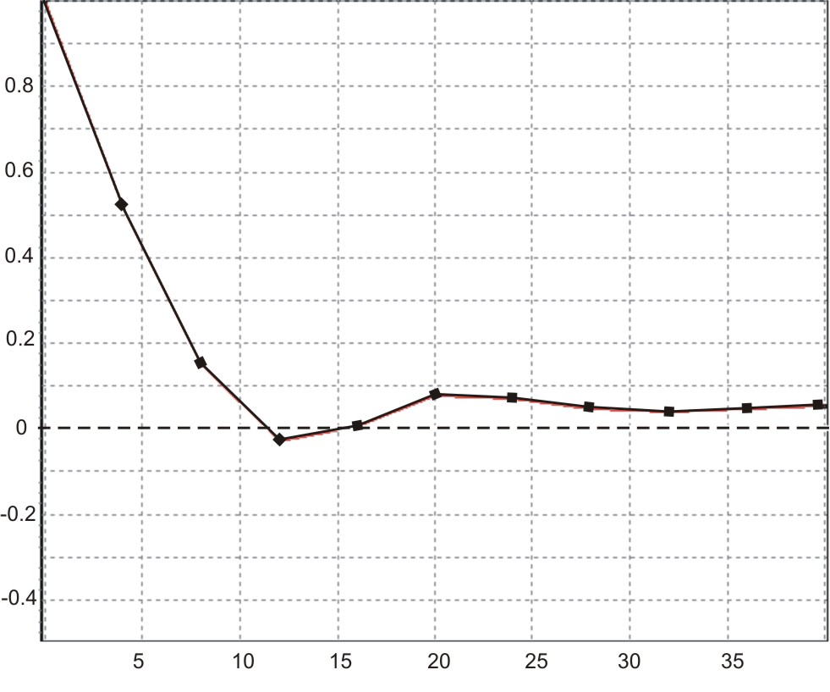
Рис.1. Нормированная корреляционная функция.
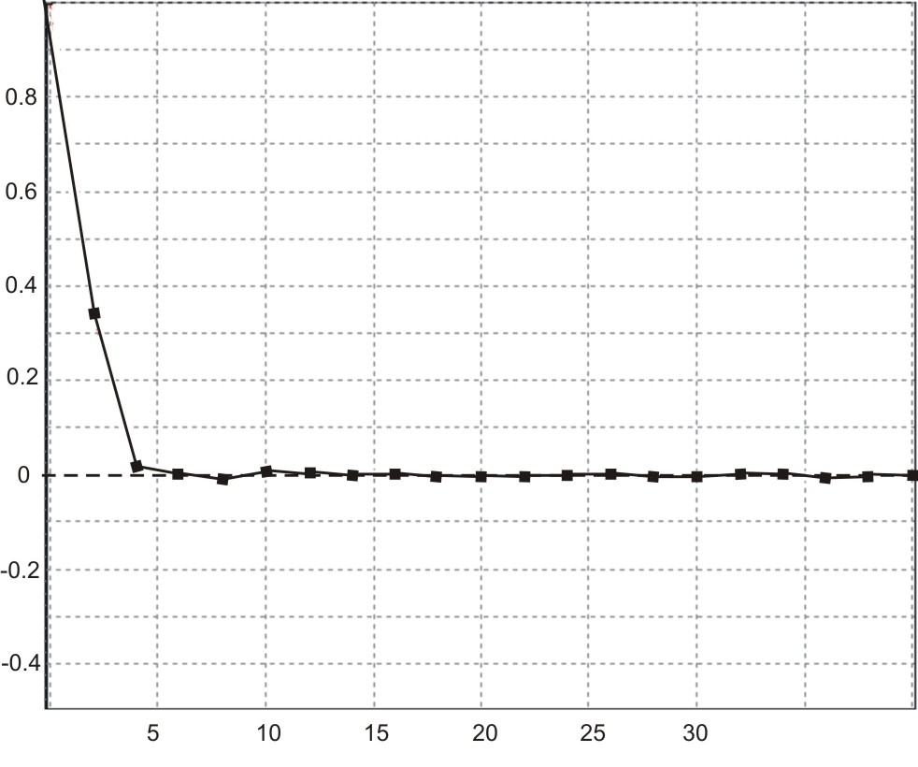
Рис.2. Нормированная моментная функция третьего порядка.

Аппроксимирующее выражение для моментных функций третьего порядка выглядит следующим образом:
.
Для различных объемных долей были получены значения коэффициентов , для функций второго и третьего порядка соответственно. Они представлены в таблице 1.

Табл.1.
p c
0.20 | 4.4242 | 8.5370 | 4,4969 | 9,4561
0.24 | 4.9703 | 9.3174 | 4,3635 | 9,3178

Таким образом, задавая характеристики композита (модули упругости ), напряженно-деформируемое состояние (с помощью тензора макронапряжений ), зная геометрию структуры (объемную долю , размер включений ) и аналитическое выражение для моментных функций структурного модуля упругости, можно с помощью численного интегрирования вычислить моменты структурных деформаций (18). Моменты структурных напряжений вычисляются аналогично.
В качестве примера рассмотрим задачу нахождения статистических характеристик для пористого композита в частном случае чистого сдвига. В качестве модели структурно-неоднородной среды рассматривается материал, который представляет собой однородную матрицу, где случайным, но равномерным образом расположены полые включения равного размера. Поле структурных модулей упругости является статистически однородным и характеризуется следующими зависимостями:
, (22)
. (23)
При рассмотрении пористых композитов достаточно вычислить моменты структурных напряжений и деформаций в матрице. В качестве искомых величин возьмем средние напряжения и средние деформации в матрице. Средние деформации в матрице определяются следующими известными соотношениями:
, (24)
Вычисление средних значений деформаций в матрице , таким образом, сводится к определению моментов вида . Во втором приближении момент записывается следующим образом:
.
Запишем также общие формулы для средних значений напряжений в матрице пористого композита. Для определения средних значений напряжений справедливы те же соотношения, что и для расчета соответствующих статистических характеристик деформаций.
Для компонент тензора средних напряжений в матрице пористого композита имеем:
,
где – моментная функция первого порядка, которая определяется как .
Пульсации напряжений записываются в виде
. (25)
При рассмотрении пористого композита, согласно формулам (22) и (23) получаем
,
.
Тогда компоненты тензора средних значений напряжений в матрице имеют вид:
,
где момент известен, остается вычислить момент . Для этого воспользуемся формулами (23), (25), а также ранее полученными соотношениями (9) и (10):
,
(26)
Одноточечный момент второго порядка представляет собой дисперсию. Момент третьего порядка связан с моментом второго порядка в соответствии с приведенными ранее соотношениями между моментными функциями второго и третьего порядков случайной индикаторной функции , следующей зависимостью:
.
Таким образом, выражение (26) принимает вид
.
Получим итоговую формулу для определения средних напряжений:
.
Очевидно, что это приводит к соотношению и с учетом (25) последнее выражение можно также представить в следующем виде:
.
Численные расчеты проводились для конкретного материала, упругие свойства матрицы которого заданы следующими величинами: , =0,3. Напряженно-деформируемое состояние чистого сдвига задается с помощью постоянного тензора макронапряжений , который можно представить как =.
В случае чистого сдвига , остальные Таким образом, величина будет иметь только две ненулевые компоненты, равные между собой: . Расчеты приведены при для структур с объемной долей и со сферическими включениями неравных радиусов. Результаты отражены в таблице 2.

Табл.2.
Средние деформации в матрице
Средние напряжения в матрице

Для получения более полной информации о полях деформирования можно также найти дисперсии напряжений и деформаций. Полученные в общем виде новые аналитические выражения для структурных моментов позволяют получать во втором приближении статистические характеристики полей при различных частных видах макрооднородного напряженно-деформируемого состояния. Зависимость моментных функций от геометрии структуры отражена в коэффициентах аппроксимирующих выражений. Варьируя значения констант и для матрицы и включений, можно задавать различные по свойствам материалы. Сравнивая результаты первого и второго приближения данной задачи можно оценивать точность построенных решений, а также область достоверного применения выбранного подхода.
Таким образом, в работе стохастическая краевая задача теории упругости микронеоднородных тел решается методом последовательных приближений при помощи построения уравнений в моментных функциях. Получены новые аналитические выражения для статистических характеристик полей структурных напряжений и деформаций во втором приближении решения данной краевой задачи, получены численные результаты для пористого композиционного материала в частном случае чистого сдвига.

ЛИТЕРАТУРА

- Соколкин Ю.В., Ташкинов А.А. Механика деформирования и разрушения структурно неоднородных тел. – М.: Наука, 1984. – 116 с.
- Лифшиц И.М., Розенцвейг Л.Н. К теории упругих свойств поликристаллов. // Журнал экспериментальной и теоретической физики. – 1946. – Т.16., Вып.11. – С.967-980.
- Шермергор Т.Д. Теория упругости микронеоднородных материалов. – М.: Наука, 1977. – 400 с.
- Волков С.Д., Ставров В.П. Статистическая механика композиционных материалов. – Минск: Изд-во БГУ им. В.И.Ленина, 1978. – 206 с.
- Вильдеман В.Э., Соколкин Ю.В., Ташкинов А.А. Механика неупругого деформирования и разрушения композиционных материалов. / Под ред. Ю.В.Соколкина. – М.: Наука. Физматлит, 1997. – 288 с.
- Ильюшин А.А. Механика сплошной среды. – М.: Изд-во Моск. Ун-та, 1978. 287с.
- Победря Б.Е. Механика композиционных материалов. – М.: Изд-во Моск.
ун-та, 1984. – 336 с.
- Самарский А.А., Гулин А.В. Численные методы. – М.: Наука, 1989. –432с.
- Ташкинов М.А., Евлампиева Н.В. Метод последовательных приближений в краевой задаче упругости для композитов со случайной структурой / Прикладная математика и механика. Тезисы докладов научно-технической конференции. – Пермь: Изд-во Перм. гос. тех. ун-та, 2007. – С.62-63.

Поступила в редакцию 10 февраля 2010 года.

Работа выполнена при поддержке РФФИ (гранты № 09-08-99117-р_офи, №10-08-96062-р_урал_а).
Сведения об авторах: Ташкинов Михаил Анатольевич, аспирант кафедры Механики композиционных материалов и конструкций Пермского государственного технического университета, г. Пермь, Россия, e-mail: m.tashkinov@mail.ru Вильдеман Валерий Эрвинович, д.ф.-м.н., профессор кафедры Механики композиционных материалов и конструкций Пермского государственного технического университета, г. Пермь, Россия Михайлова Наталья Викторовна, к.ф.-м.н., доцент кафедры Механики композиционных материалов и конструкций Пермского государственного технического университета, г. Пермь, Россия

